Uniwersytet Gdański



SERWERY BAZY DANYCH

Projekt: Komis samochodowy
Środowisko: Oracle

Prowadzący:
dr Robert Fidytek

Wykonała:
Paulina Kimak
Nr albumu 292511

Gdańsk, 2025

Spis treści
1. Opis Projektu 3
2. Wymagania funkcjonalne systemu „Komis Samochodowy”: 3
1. Zarządzanie komisem i placami 3
2. Zarządzanie samochodami 3
3. Rejestrowanie dostaw 3
4. Zarządzanie sprzedawcami 3
5. Zarządzanie klientami 4
6. Obsługa faktur 4
7. Kartoteka transakcji 4
8. Historia zmian cen 4
9. Zarządzanie ubezpieczeniami 4
10. Raportowanie i analityka 4
11. Bezpieczeństwo i integralność danych 4
12. Dodatkowe wymagania 5
1. Schemat ERD bazy danych dla komisu samochodowego 5
3. Przykłady funkcji 6
1. Użycie funkcji – 1.wiek samochodu 6
2. Użycie funkcji - 2. srednia cena 6
3. Użycie funkcji –3.dostępny do sprzedazy 7
4. Użycie funkcji –4. raport klienta 8
5. Użycie funkcji – 5. aktualizuj cene 9
4. Wyzwalacze 10
1. Trigger 1 - Historia zmian ceny samochodu 10
2. Trigger 2 - Sprawdzenie gotowości samochodu do sprzedaży 11
3. Trigger 3- Automatyczne ustawienie samochodu jako gotowego po dostawie 11
4. Trigger 4- Blokowanie usunięcia samochodu powiązanego z transakcją 12
5. Trigger 5 - Automatyczne ustawienie daty końca polisy ubezpieczeniowej 12

Opis Projektu
Celem projektu jest stworzenie systemu informatycznego wspierającego pracę komisu samochodowego. System umożliwia kompleksowe zarządzanie pojazdami, klientami, sprzedawcami, fakturami, transakcjami oraz historią cen i ubezpieczeniami. Projekt zakłada stworzenie relacyjnej bazy danych, która zapewni integralność danych, automatyzację procesów oraz możliwość generowania raportów sprzedaży i historii pojazdów.

Wymagania funkcjonalne systemu „Komis Samochodowy”:

1. Zarządzanie komisem i placami
1.1 Dodawanie, edycja i usuwanie komisów.
Dane: NIP, nazwa, państwo, miasto, ulica, nr budynku, nr lokalu, kod pocztowy, telefon, e-mail.
Walidacje:
- NIP – unikalny, 10 cyfr, brak duplikatów.
- Kod pocztowy – format „XX-XXX”.
- E-mail – poprawny format.
1.2 Dodawanie, edycja i usuwanie placów komisu.
Dane: kraj, miejscowość, ulica, nr działki, przypisanie do komisu.
- Każdy plac należy do jednego komisu.
- Możliwość powiązania samochodów i sprzedawców z danym placem.

2. Zarządzanie samochodami
2.1 Dodawanie, edycja i usuwanie samochodów.
Dane: numer rejestracyjny, numer VIN, marka, model, rocznik, przebieg, pojemność silnika, rodzaj paliwa, moc, kolor, rodzaj pojazdu, ładowność, cena, opis, status „gotowy do sprzedaży”.
Walidacje:
- Numer VIN – 17 znaków, unikalny.
- Numer rejestracyjny – unikalny, 7 znaków.
- Cena i przebieg – wartości dodatnie.
2.2 Wyszukiwanie samochodów po marce, modelu, VIN, numerze rejestracyjnym, roczniku lub placu.
2.3 Zmiana statusu samochodu (np. dostępny, sprzedany, rezerwacja).

3. Rejestrowanie dostaw
3.1 Dodawanie nowych dostaw samochodów.
Dane: data dostawy, kraj pochodzenia, status rejestracji, stan techniczny (uszkodzony/nieuszkodzony), przypisanie do samochodu i placu.
3.2 Możliwość przeglądania historii dostaw wg daty, kraju lub pojazdu.
3.3 Automatyczne przypisywanie samochodu do placu po dostawie.

4. Zarządzanie sprzedawcami
4.1 Dodawanie, edycja i usuwanie sprzedawców.
Dane: imię, nazwisko, numer telefonu, e-mail, przypisanie do komisu i placu.
4.2 Wyszukiwanie sprzedawców wg imienia, nazwiska lub placu.
4.3 Historia przypisań sprzedawców do placów.

5. Zarządzanie klientami
5.1 Dodawanie nowych klientów indywidualnych.
Dane: imię, nazwisko, PESEL, rodzaj dokumentu, numer dokumentu, dane adresowe, telefon.
Walidacje:
- PESEL – 11 cyfr, unikalny.
- Numer dokumentu – wymagany.
5.2 Edycja danych klienta z zachowaniem unikalności numeru PESEL.
5.3 Możliwość wyszukiwania klientów po nazwisku, PESEL lub numerze dokumentu.
5.4 Archiwizacja (deaktywacja) klientów zamiast usuwania.

6. Obsługa faktur
6.1 Dodawanie i edycja faktur.
Dane: numer faktury (unikalny), rabat, sposób zapłaty, status zapłaty.
6.2 Możliwość powiązania faktury z konkretną transakcją.
6.3 Walidacja unikalności numeru faktury.
6.4 Generowanie raportów faktur wg okresu lub statusu zapłaty.

7. Kartoteka transakcji
7.1 Rejestrowanie transakcji sprzedaży, zakupu lub wymiany pojazdu.
Dane: rodzaj transakcji, data, uwagi, powiązania z klientem, sprzedawcą, samochodem, fakturą i placem.
7.2 Wyszukiwanie i filtrowanie transakcji po dacie, kliencie, sprzedawcy lub pojeździe.
7.3 Raporty sprzedażowe (np. miesięczna liczba transakcji, suma wartości sprzedaży, ranking sprzedawców).

8. Historia zmian cen
8.1 Automatyczne zapisywanie historii zmian ceny każdego samochodu.
Dane: stara cena, nowa cena, data zmiany.
8.2 Możliwość generowania raportu zmian cen w określonym okresie.

9. Zarządzanie ubezpieczeniami
9.1 Rejestrowanie polis ubezpieczeniowych dla pojazdów.
Dane: firma ubezpieczeniowa, numer polisy (unikalny), data początku i końca ubezpieczenia, koszt.
9.2 Wyszukiwanie polis po numerze, dacie końca lub firmie.
9.3 System powiadomień o kończących się polisach (np. 30 dni przed wygaśnięciem).

10. Raportowanie i analityka
10.1 Raport sprzedaży: liczba i wartość sprzedanych pojazdów w określonym przedziale czasu.
10.2 Raport dostaw: zestawienie liczby dostarczonych samochodów wg kraju pochodzenia.
10.3 Raport historii cen: analiza zmian wartości pojazdów.
10.4 Raport ubezpieczeń: lista aktywnych i wygasających polis.

11. Bezpieczeństwo i integralność danych
11.1 Wszystkie klucze obce mają zdefiniowane relacje ON UPDATE/DELETE CASCADE.
11.2 System waliduje unikalność kluczowych danych (NIP, PESEL, VIN, nr rejestracyjny, nr faktury, nr polisy).
11.3 Automatyczne zapisywanie dat zmian i logów operacji (np. zmiany cen, statusu sprzedaży).

12. Dodatkowe wymagania
12.1 Interfejs użytkownika umożliwiający intuicyjną obsługę (np. panel zarządzania placami, samochodami, klientami).
12.2 Eksport raportów do formatu PDF, CSV lub XLSX.
12.3 Możliwość tworzenia kopii zapasowych bazy danych.
12.4 Wersjonowanie danych (np. historia zmian cen i transakcji).

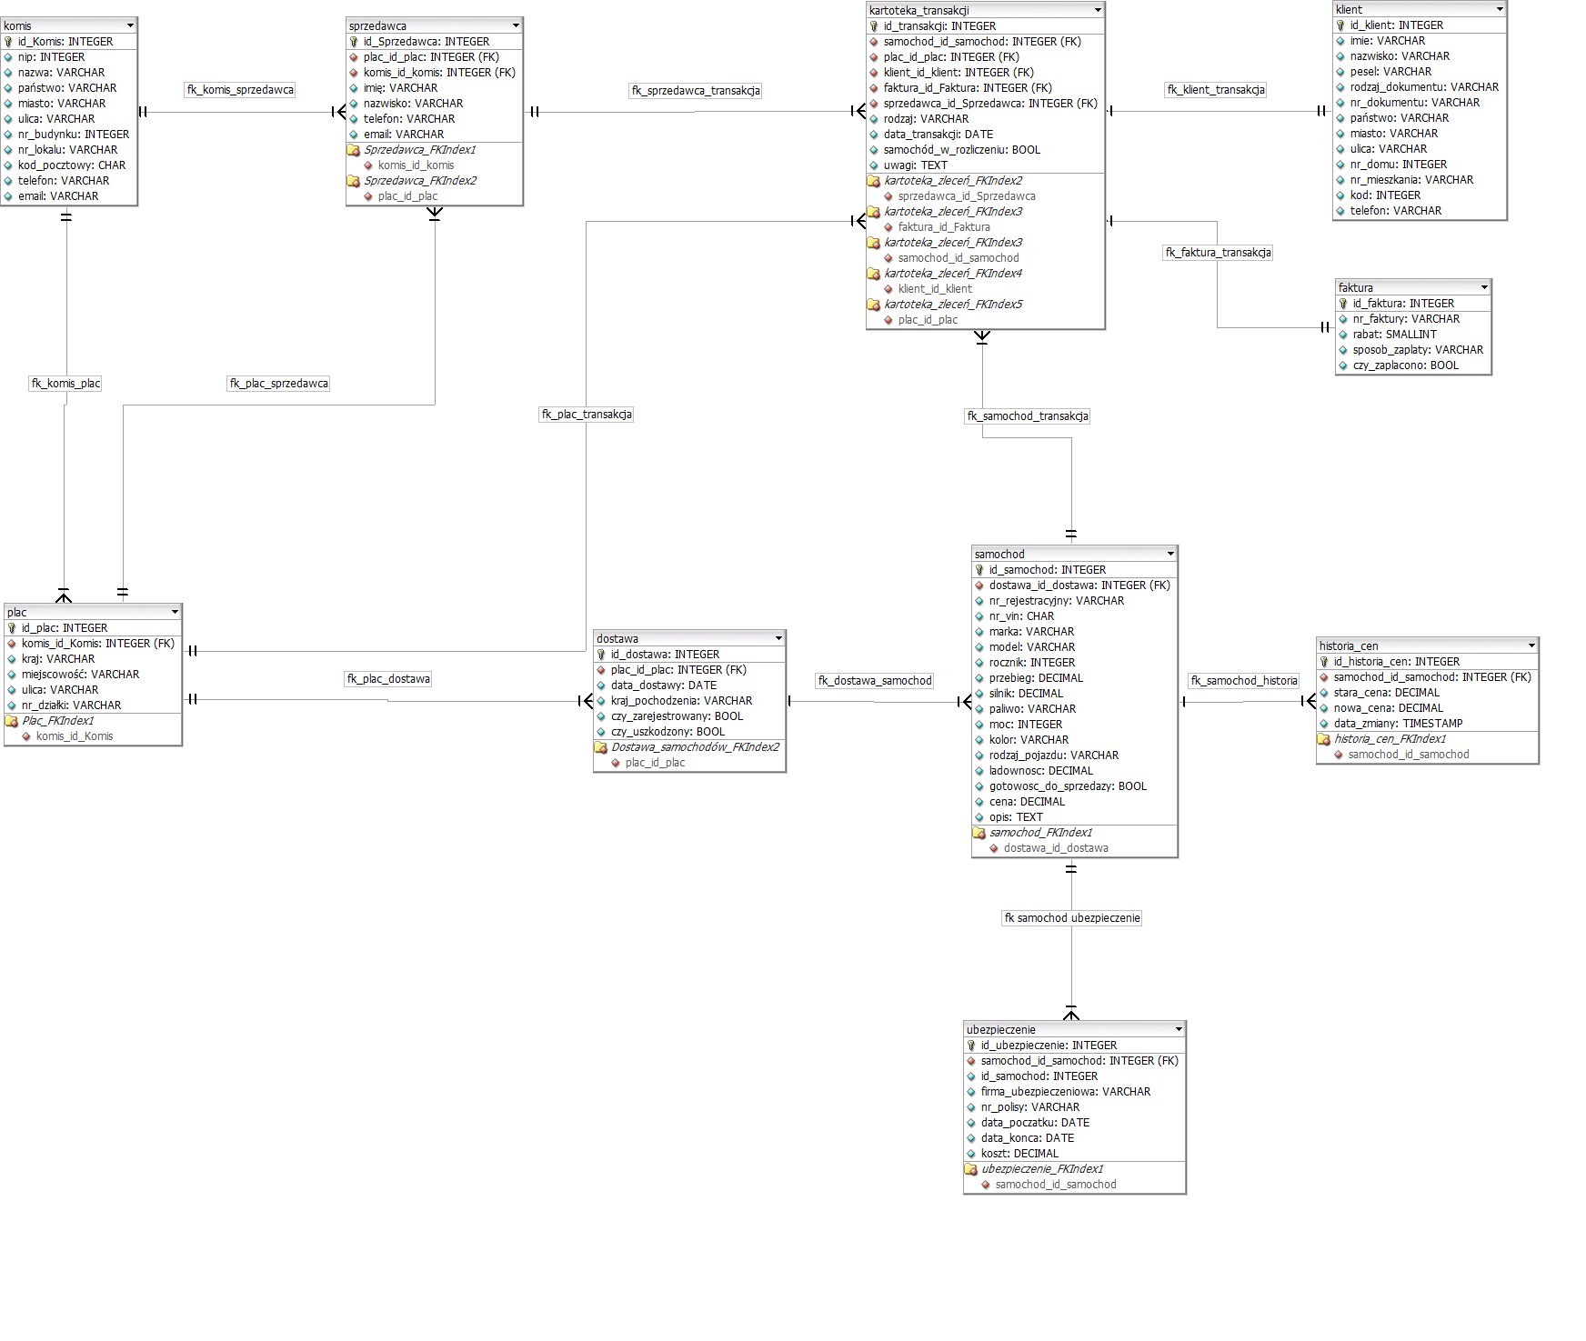
Schemat ERD bazy danych dla komisu samochodowego

niezbędne korekty wynikające z różnic PostgreSQL ↔ Oracle:
- serial → GENERATED AS IDENTITY
- bool → NUMBER(1) + CHECK (0/1)
- text → CLOB
- usunęłam ON UPDATE CASCADE (Oracle tego nie obsługuje dla FK)
- nazwy kolumn z polskimi znakami (nr_działki, gotowy_do_sprzedaży) → ASCII: nr_dzialki, gotowy_do_sprzedazy
- długości VARCHAR2/CHAR w Oracle, constraint names do 30 znaków
Jasne — przerabiam wyłącznie inserty (02_data_oracle.sql) na Oracle, bez dokładania dodatkowej logiki.
Najważniejsze zmiany dla Oracle w Twoich insertach:
- wielowierszowy INSERT ... VALUES (...), (...), ... → w Oracle robimy INSERT ALL ... SELECT 1 FROM dual;
- true/false → w Oracle przy Twoim schemacie powinno być 1/0 (bo NUMBER(1) + CHECK)
- daty 'YYYY-MM-DD' → DATE 'YYYY-MM-DD'
- nr_działki → nr_dzialki (bez polskich znaków)
- gotowy_do_sprzedaży → gotowy_do_sprzedazy
- null zostaje NULL
- teksty z polskimi znakami zostają (Oracle to obsługuje), ale unikamy polskich znaków w nazwach kolumn
---------------------------

1) Zmiany w DDL (schemacie / typach / ograniczeniach)
- Auto-inkrementacja kluczy głównych
  - W MySQL/PostgreSQL: AUTO_INCREMENT / SERIAL
  - W Oracle: najczęściej GENERATED AS IDENTITY (albo dawniej sekwencja + trigger).
- Typy danych
  - VARCHAR / TEXT → w Oracle standardowo VARCHAR2(...) / CLOB
  - BOOLEAN → Oracle w tabelach historycznie nie miał typu BOOLEAN (w PL/SQL jest). Zastępuje się to zwykle:
    - NUMBER(1) z wartościami 0/1, albo
    - CHAR(1) z wartościami 'T'/'N'.
  - DECIMAL/NUMERIC → Oracle NUMBER(p,s)
  - Daty/czas: często DATE lub TIMESTAMP.
- Nazwy kolumn z polskimi znakami / znakami specjalnymi
  - Kolumny typu gotowy_do_sprzedaży w Oracle mogą sprawiać problemy, jeśli nie używasz cudzysłowów.
  - W praktyce robi się normalizację nazw: bez polskich znaków i bez spacji (np. gotowy_do_sprzedazy).
- Słowa kluczowe i nazwy
  - Jeśli nazwa tabeli/kolumny koliduje ze słowem kluczowym, trzeba ją zmienić lub cytować "NAZWA".

2) Zmiany w DML (INSERT-y)
- Format dat
  - Z literalnych dat typu '2024-01-05' przechodzisz na:
    - TO_DATE('2024-01-05','YYYY-MM-DD') (Oracle).
  - To była główna realnie wykonana dotąd zmiana w Twoich insertach (np. dla ubezpieczenie, dostawa, kartoteka_transakcji).
- Wartości logiczne
  - true/false (np. w samochod, dostawa, faktura, kartoteka_transakcji) w Oracle nie zadziałają, jeśli kolumna nie jest booleanem (a zwykle nie jest).
  - Należy zamienić na np.:
    - 1/0 (dla NUMBER(1)), albo
    - 'T'/'N' (dla CHAR(1)).
  - To jest zmiana, która w Twoich danych występuje wielokrotnie i na pewno będzie wymagana, jeżeli celujesz w Oracle.
- Wielowierszowe inserty
  - MySQL/Postgres: INSERT INTO ... VALUES (...), (...), (...);
  - Oracle: często:
    - INSERT ALL INTO ... VALUES (...) INTO ... VALUES (...) SELECT 1 FROM dual;
  - Taką zmianę już zastosowałem przy ubezpieczenie.
- NULL
  - NULL jest OK w każdym z tych silników; tu zwykle zmian nie potrzeba (u Ciebie jest NULL i null — warto ujednolicić do NULL).

3) Zmiany porządkowe / jakościowe (żeby uniknąć błędów)
- Spójność kluczy obcych
  - W insertach musi istnieć rekord „nadrzędny” przed rekordem „podrzędnym” (np. komis → plac → sprzedawca, samochod → dostawa / ubezpieczenie).
  - U Ciebie ogólnie kolejność jest poprawna, ale trzeba pilnować, by ID faktycznie się zgadzały z tym, jak baza generuje PK.
- Duplikaty danych
  - W dostawa masz powtórzony wiersz:
    - ('2026-03-08', 'Austria', false, true, 2, 98) występuje dwa razy.
  - Jeśli masz unikalność (np. (id_samochod) lub (data_dostawy,id_samochod)), to to wysypie insert.

(PL/SQL) — gotową do wklejenia jako 04_triggers.sql.
Uwzględniłam:
- brak BOOLEAN w tabelach Oracle → przyjmuję konwencję NUMBER(1) z 1 = TRUE, 0 = FALSE,
- brak OLD / NEW w stylu PostgreSQL → w Oracle są :OLD i :NEW,
- brak funkcji triggerowych → w Oracle trigger zawiera kod bezpośrednio,
- inny mechanizm wyjątków (RAISE_APPLICATION_ERROR),
- daty → ADD_MONTHS.
funkcje z PostgreSQL (plpgsql) przenieść do Oracle i zorganizować je jako pakiet PL/SQL (package: spec + body). Odnoszę się do funkcji z Twojego function.sql: wiek_samochodu, srednia_cena_komisu, dostepny_do_sprzedazy, raport_klienta, aktualizuj_cene.

1) Zmiana „pojedyncze funkcje” → „pakiet”
- Zamiast wielu CREATE OR REPLACE FUNCTION ... tworzysz:
  - CREATE OR REPLACE PACKAGE pkg_komis AS ... END;
  - CREATE OR REPLACE PACKAGE BODY pkg_komis AS ... END;
- W specyfikacji pakietu deklarujesz podpisy (nagłówki) funkcji/procedur.
- W body pakietu dajesz implementacje.

2) Zmiana składni PostgreSQL na PL/SQL (Oracle)
Najważniejsze różnice:
- Usuwasz RETURNS ... AS $$ ... $$ LANGUAGE plpgsql; i zastępujesz standardowym blokiem PL/SQL:
  - RETURN <typ>; w nagłówku
  - IS/AS i sekcja DECLARE (opcjonalnie) w środku
- Zamiast CURRENT_DATE typowo używasz SYSDATE (DATE) albo SYSTIMESTAMP.
- EXTRACT(YEAR FROM ...) działa, ale najczęściej w Oracle rok bierze się z TO_CHAR(SYSDATE,'YYYY').

3) Mapowanie typów danych
- INT → NUMBER (albo PLS_INTEGER lokalnie w PL/SQL)
- NUMERIC → NUMBER
- BOOLEAN:
  - Oracle SQL nie ma BOOLEAN jako typu kolumny, więc u Ciebie jest NUMBER(1) (0/1).
  - Funkcja „boolean” w Oracle w SQL bywa problematyczna (SQL nie obsługuje BOOLEAN w SELECT). Najbezpieczniej:
    - zwracać NUMBER(1) (0/1) zamiast BOOLEAN, albo
    - zrobić funkcję PL/SQL zwracającą BOOLEAN, ale wtedy nie wywołasz jej normalnie w SELECT.
  - W pakiecie zwykle przyjmujemy wersję „SQL-friendly”: RETURN NUMBER.

4) Zmiana funkcji tabelarycznej RETURNS TABLE → REF CURSOR lub typ obiektowy
Twoja funkcja:
CREATE OR REPLACE FUNCTION raport_klienta(p_id_klient INT)
RETURNS TABLE(liczba_transakcji BIGINT, laczna_wartosc NUMERIC) ...
W Oracle nie ma prostego odpowiednika RETURNS TABLE jak w Postgres. Najprościej w pakiecie:
- zrobić procedurę z parametrami OUT:
  - p_liczba_transakcji OUT NUMBER
  - p_laczna_wartosc OUT NUMBER
albo
- funkcję zwracającą SYS_REFCURSOR (bardziej „raportowo”).
W Twoim projekcie (testy i prostota): OUT parametry są najczytelniejsze.

5) RETURN QUERY → SELECT ... INTO / parametry OUT
W Postgres używasz RETURN QUERY SELECT ....
W Oracle:
- SELECT ... INTO v1, v2 FROM ...; i potem zwracasz/ustawiasz OUT.
- Dla COUNT/SUM warto używać NVL(SUM(...),0) jak robiłeś COALESCE.

6) Obsługa NULL i braku rekordu
W Postgres, jeśli SELECT ... INTO nie znajdzie rekordu, zwykle też jest wyjątek.
W Oracle to będzie:
- NO_DATA_FOUND — trzeba obsłużyć, jeśli chcesz kontrolowane zachowanie.
Przykłady zmian:
- wiek_samochodu: gdy id_samochod nie istnieje, możesz:
  - podnieść błąd RAISE_APPLICATION_ERROR(...), albo
  - zwrócić NULL.
W testach zwykle lepiej błąd.

7) Funkcja aktualizuj_cene: usunięcie INSERT do historii (Opcja A)
W Postgres miałeś funkcję, która:
- robiła INSERT do historia_cen,
- robiła UPDATE w samochod.
W Oracle po zmianie na „Opcję A”:
- procedura aktualizuj_cene robi tylko UPDATE samochod ....
- Historia cen zapisuje się automatycznie w triggerze AFTER UPDATE OF cena.
Czyli zmiany:
- aktualizuj_cene z funkcji RETURNS VOID → procedura PROCEDURE aktualizuj_cene(...).
- usunięcie ręcznego INSERT INTO historia_cen.

8) Testy: zmiana sposobu wywołania
Po przejściu na pakiet:
- zamiast SELECT wiek_samochodu(1); robisz:
  - SELECT pkg_komis.wiek_samochodu(1) FROM dual;
- zamiast SELECT * FROM raport_klienta(2); (Postgres):
  - albo procedura z OUT: wywołanie w PL/SQL blokiem DECLARE ... BEGIN pkg_komis.raport_klienta(...); DBMS_OUTPUT...; END;
  - albo REF CURSOR: OPEN ... FOR ....

9) Nazewnictwo i znaki diakrytyczne
U Ciebie kolumna to gotowy_do_sprzedazy (bez „ł”). W funkcjach musiałeś:
- zmienić odniesienia z gotowy_do_sprzedaży (Postgres) → gotowy_do_sprzedazy (Oracle).
To jest istotna zmiana, bo inaczej Oracle nie skompiluje pakietu.

Podsumowanie w punktach (checklista)
- Zgrupowanie wszystkich funkcji do PACKAGE (spec + body).
- Zamiana składni plpgsql na PL/SQL (RETURN ... IS/AS ... BEGIN ... END;).
- Mapowanie typów: INT/NUMERIC/BOOLEAN → NUMBER (BOOLEAN najlepiej jako 0/1).
- RETURNS TABLE → procedura z OUT (lub REF CURSOR).
- RETURN QUERY → SELECT ... INTO / OUT.
- Dodanie/ustalenie obsługi NO_DATA_FOUND tam, gdzie wymagane.
- aktualizuj_cene: zmiana na procedurę i usunięcie INSERT do historia_cen (audyt robi trigger).
- Aktualizacja testów: wywołania przez pkg_komis.<nazwa> + DUAL lub blok PL/SQL.
- Ujednolicenie nazw kolumn (np. gotowy_do_sprzedazy).

---------------------

Co to jest pakiet (PACKAGE) w Oracle
W doc.pdf opisz krótko:
- Pakiet grupuje funkcje/procedury związane tematycznie (tu: logika komisu).
- Dzieli się na:
  - specyfikację – publiczne API (nagłówki),
  - body – implementację.
- Zalety: porządek, hermetyzacja, łatwiejsze testowanie i utrzymanie.

Przykłady funkcji

Użycie funkcji – 1.wiek samochodu
OPIS: Funkcja obliczająca wiek samochodu
CREATE OR REPLACE FUNCTION wiek_samochodu(p_id_samochod INT)
RETURNS INT AS $$
DECLARE
v_rocznik INT;
BEGIN
SELECT rocznik INTO v_rocznik
FROM samochod
WHERE id_samochod = p_id_samochod;

RETURN EXTRACT(YEAR FROM CURRENT_DATE) - v_rocznik;
END;
$$ LANGUAGE plpgsql;

-- Test
SELECT wiek_samochodu(1);

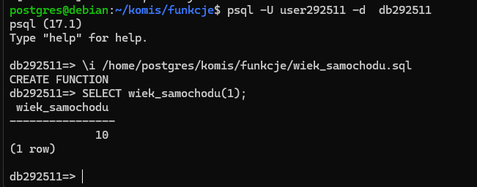

Użycie funkcji - 2. srednia cena
OPIS: Funkcja obliczająca średnią cenę samochodów w danym komisie
CREATE OR REPLACE FUNCTION srednia_cena_komisu(p_id_komis INT)
RETURNS NUMERIC AS $$
DECLARE
v_srednia NUMERIC;
BEGIN
SELECT AVG(s.cena) INTO v_srednia
FROM samochod s
JOIN dostawa d ON s.id_samochod = d.id_samochod
JOIN plac p ON d.id_plac = p.id_plac
WHERE p.id_komis = p_id_komis;

RETURN v_srednia;
END;
$$ LANGUAGE plpgsql;

-- Test
SELECT srednia_cena_komisu(1); -- średnia cena dla komisu o id_komis = 1

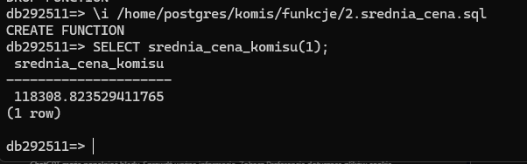

Użycie funkcji –3.dostępny do sprzedazy
OPIS: Funkcja sprawdzająca dostępność samochodu

CREATE OR REPLACE FUNCTION dostepny_do_sprzedazy(p_id_samochod INT)
RETURNS BOOLEAN AS $$
DECLARE
v_gotowy BOOLEAN;
BEGIN
SELECT gotowy_do_sprzedaży INTO v_gotowy
FROM samochod
WHERE id_samochod = p_id_samochod;

RETURN v_gotowy;
END;
$$ LANGUAGE plpgsql;

-- Test
SELECT dostepny_do_sprzedazy(5);

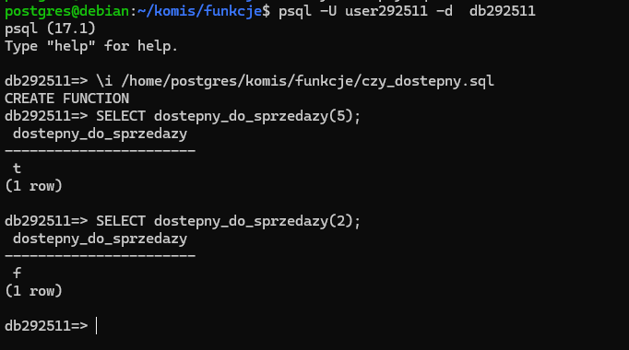

Użycie funkcji –4. raport klienta
OPIS: Funkcja tworząca raport transakcji dla klienta
CREATE OR REPLACE FUNCTION raport_klienta(p_id_klient INT)
RETURNS TABLE(
liczba_transakcji BIGINT,
laczna_wartosc NUMERIC
) AS $$
BEGIN
RETURN QUERY
SELECT COUNT(k.id_transakcja), COALESCE(SUM(s.cena), 0)
FROM kartoteka_transakcji k
JOIN samochod s ON k.id_samochod = s.id_samochod
WHERE k.id_klient = p_id_klient;
END;
$$ LANGUAGE plpgsql;

-- Test
SELECT * FROM raport_klienta(2);

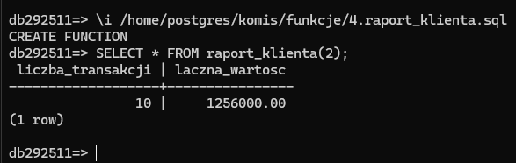

Użycie funkcji – 5. aktualizuj cene
OPIS: Wyświetl informacje o sprzedawcach, którzy sprzedali najwięcej samochodów
CREATE OR REPLACE FUNCTION aktualizuj_cene(p_id_samochod INT, p_nowa_cena NUMERIC)
RETURNS VOID AS $$
BEGIN
INSERT INTO historia_cen(id_samochod, stara_cena, nowa_cena)
SELECT id_samochod, cena, p_nowa_cena
FROM samochod
WHERE id_samochod = p_id_samochod;

UPDATE samochod
SET cena = p_nowa_cena
WHERE id_samochod = p_id_samochod;
END;
$$ LANGUAGE plpgsql;

-- Test
SELECT aktualizuj_cene(3, 50000.00);

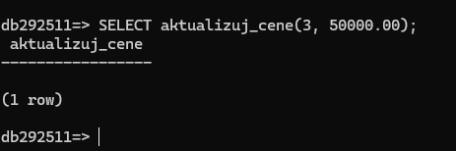
.

Wyzwalacze

Trigger 1 - Historia zmian ceny samochodu
CREATE OR REPLACE FUNCTION log_cena_changes()
RETURNS TRIGGER AS $$
BEGIN
INSERT INTO historia_cen (id_samochod, stara_cena, nowa_cena)
VALUES (OLD.id_samochod, OLD.cena, NEW.cena);
RETURN NEW;
END;
$$ LANGUAGE plpgsql;

DROP TRIGGER IF EXISTS log_cena_update ON samochod;
CREATE TRIGGER log_cena_update
AFTER UPDATE OF cena ON samochod
FOR EACH ROW
WHEN (OLD.cena IS DISTINCT FROM NEW.cena)
EXECUTE FUNCTION log_cena_changes();

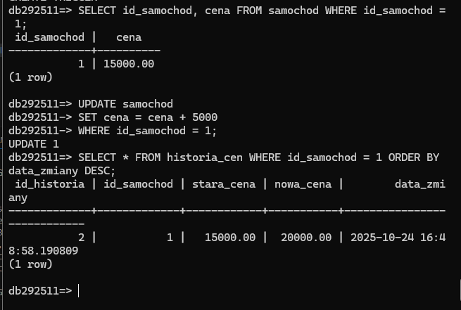

Trigger 2 - Sprawdzenie gotowości samochodu do sprzedaży
CREATE OR REPLACE FUNCTION check_car_ready_for_sale()
RETURNS TRIGGER AS $$
BEGIN
IF (SELECT gotowy_do_sprzedaży FROM samochod WHERE id_samochod = NEW.id_samochod) = FALSE THEN
RAISE EXCEPTION 'Samochód nie jest gotowy do sprzedaży';
END IF;
RETURN NEW;
END;
$$ LANGUAGE plpgsql;

DROP TRIGGER IF EXISTS before_insert_kartoteka_transakcji ON kartoteka_transakcji;
CREATE TRIGGER before_insert_kartoteka_transakcji
BEFORE INSERT ON kartoteka_transakcji
FOR EACH ROW
EXECUTE FUNCTION check_car_ready_for_sale();

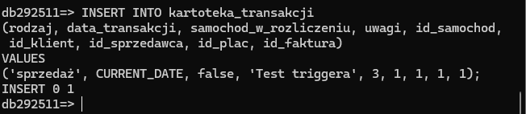

Trigger 3- Automatyczne ustawienie samochodu jako gotowego po dostawie
CREATE OR REPLACE FUNCTION mark_car_ready_after_delivery()
RETURNS TRIGGER AS $$
BEGIN
UPDATE samochod
SET gotowy_do_sprzedaży = TRUE
WHERE id_samochod = NEW.id_samochod;
RETURN NEW;
END;
$$ LANGUAGE plpgsql;

DROP TRIGGER IF EXISTS after_insert_dostawa ON dostawa;
CREATE TRIGGER after_insert_dostawa
AFTER INSERT ON dostawa
FOR EACH ROW
EXECUTE FUNCTION mark_car_ready_after_delivery();

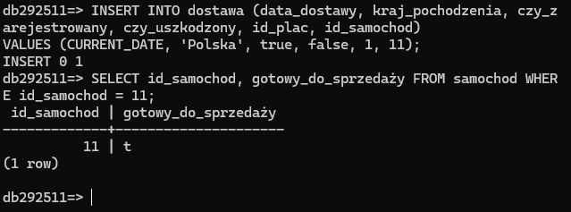

Trigger 4- Blokowanie usunięcia samochodu powiązanego z transakcją
CREATE OR REPLACE FUNCTION prevent_delete_car_in_transaction()
RETURNS TRIGGER AS $$
BEGIN
IF EXISTS(SELECT 1 FROM kartoteka_transakcji WHERE id_samochod = OLD.id_samochod) THEN
RAISE EXCEPTION 'Nie można usunąć samochodu powiązanego z transakcją';
END IF;
RETURN OLD;
END;
$$ LANGUAGE plpgsql;

DROP TRIGGER IF EXISTS before_delete_samochod ON samochod;
CREATE TRIGGER before_delete_samochod
BEFORE DELETE ON samochod
FOR EACH ROW
EXECUTE FUNCTION prevent_delete_car_in_transaction();

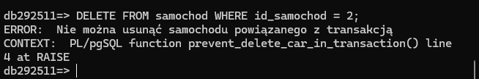

Trigger 5 - Automatyczne ustawienie daty końca polisy ubezpieczeniowej
CREATE OR REPLACE FUNCTION set_default_end_date()
RETURNS TRIGGER AS $$
BEGIN
IF NEW.data_konca IS NULL THEN
NEW.data_konca := NEW.data_poczatku + INTERVAL '1 year';
END IF;
RETURN NEW;
END;
$$ LANGUAGE plpgsql;

DROP TRIGGER IF EXISTS before_insert_ubezpieczenie ON ubezpieczenie;
CREATE TRIGGER before_insert_ubezpieczenie
BEFORE INSERT ON ubezpieczenie
FOR EACH ROW
EXECUTE FUNCTION set_default_end_date();

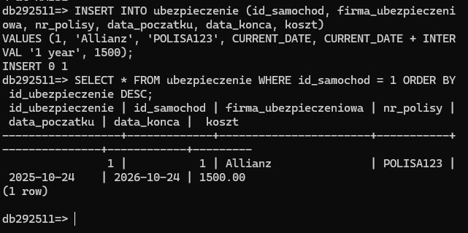
mapowanie triggerów
(Twoje #1) log zmian ceny → trg_historia_cen (Oracle)
- (Twoje #2) walidacja „auto gotowe” → trg_val_transakcja_biu (Oracle) + dopięta reguła daty
- (Twoje #3) po dostawie auto gotowe → trg_after_insert_dostawa (Oracle) + dopięty licznik plac.liczba_aut
- (Twoje #4) blokada kasowania auta w transakcji → trg_block_delete_samochod (Oracle)
- (Twoje #5) ustawianie daty końca polisy → trg_val_ubezpieczenie_bi (Oracle) + walidacja kolejności dat
- Dodatkowo wymagania audytu/kontekstu → audit_log + trg_audit_klient_phone
- Dodatkowa blokada jak w treści zadania („klient ma zamówienia”) → trg_block_delete_klient

